Mùa hè đã qua, tiếng trống khai trường đã điểm hòa chung không khí vui tươi của học sinh cả nước, niềm vui chào đón năm học mới của các bé Trường MN Toàn Thắng. Các bé lớp 5TB lại náo nức bước vào 1 năm học mới với rất nhiều niềm vui, sự mạnh dạn, tự tin khi được làm các anh chị, khi bước vào năm học cuối cấp.

Các bé đã mạnh dạn, tự tin khi tham gia biểu diễn các tiết mục văn nghệ:

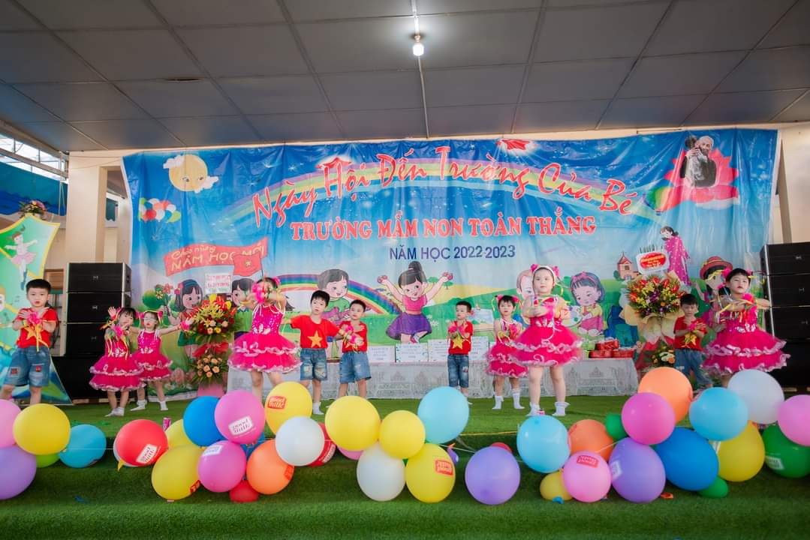

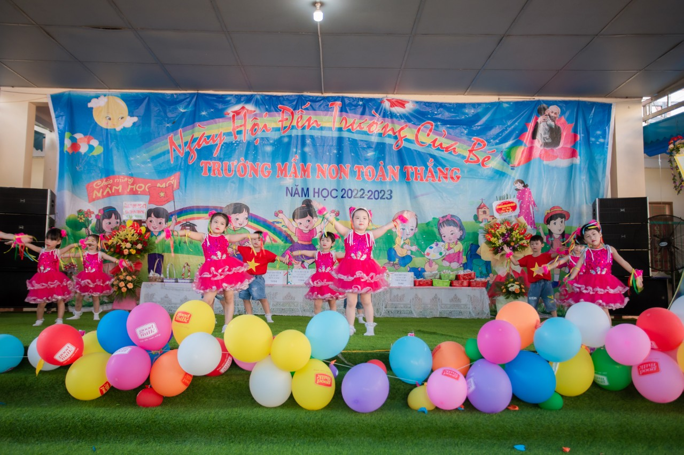

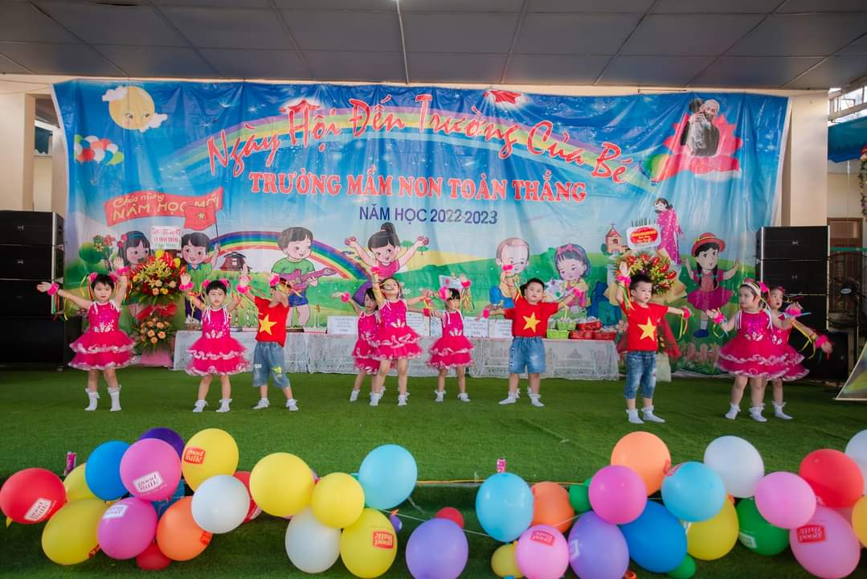

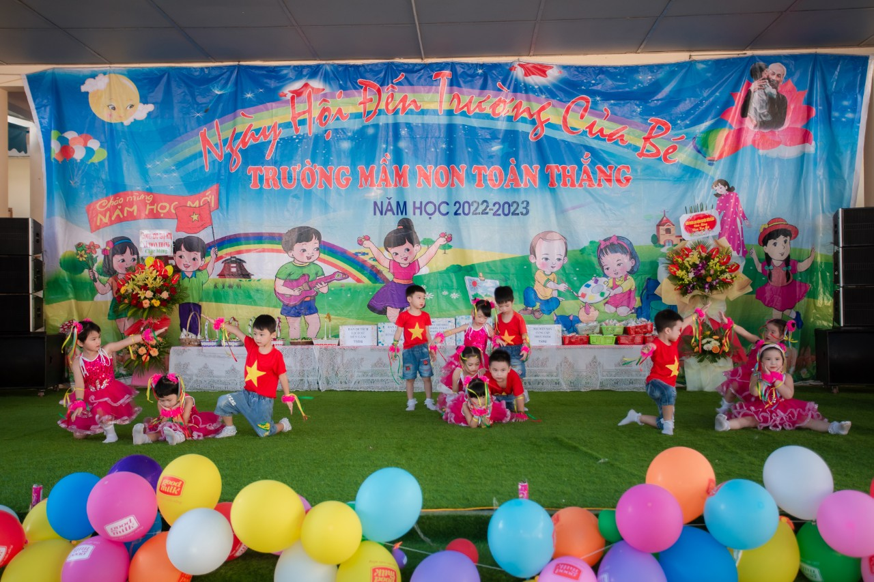

Các bé còn được đại diện các bạn trong trường đón nhận những món quà của các cấp lãnh đạo, các cô các bác trao tặng cho các bé trong ngày hội đến trường của bé:

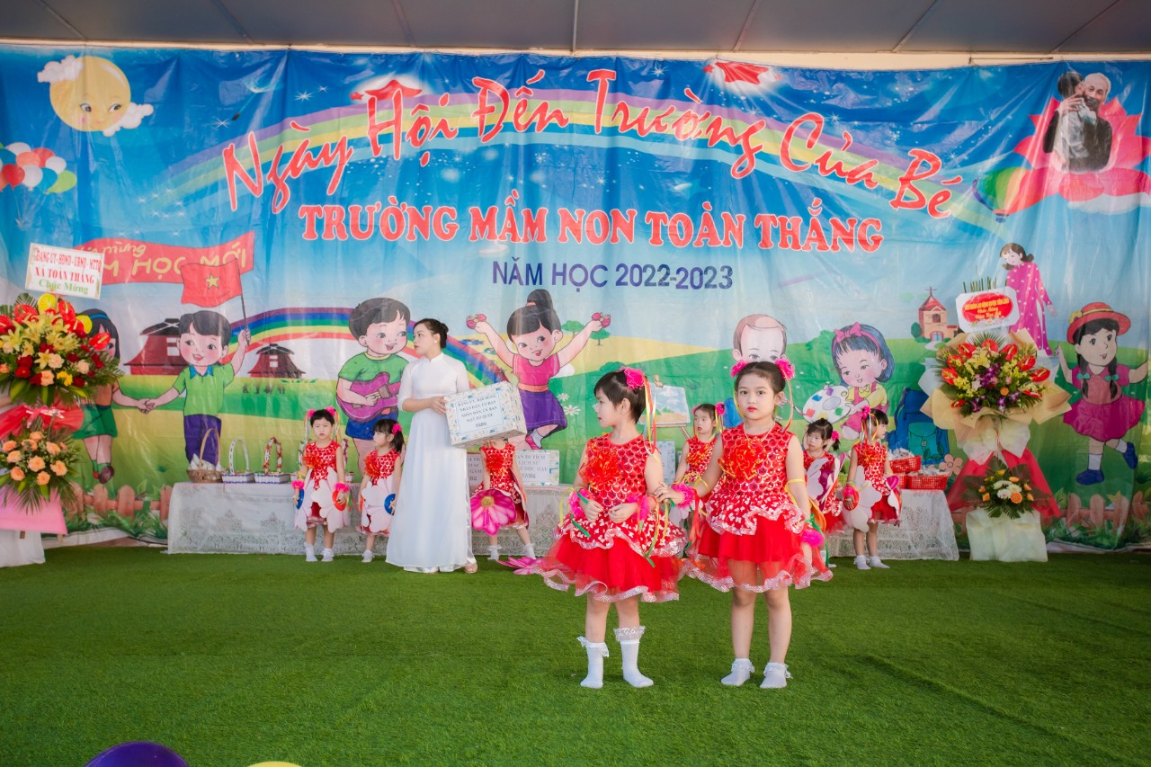

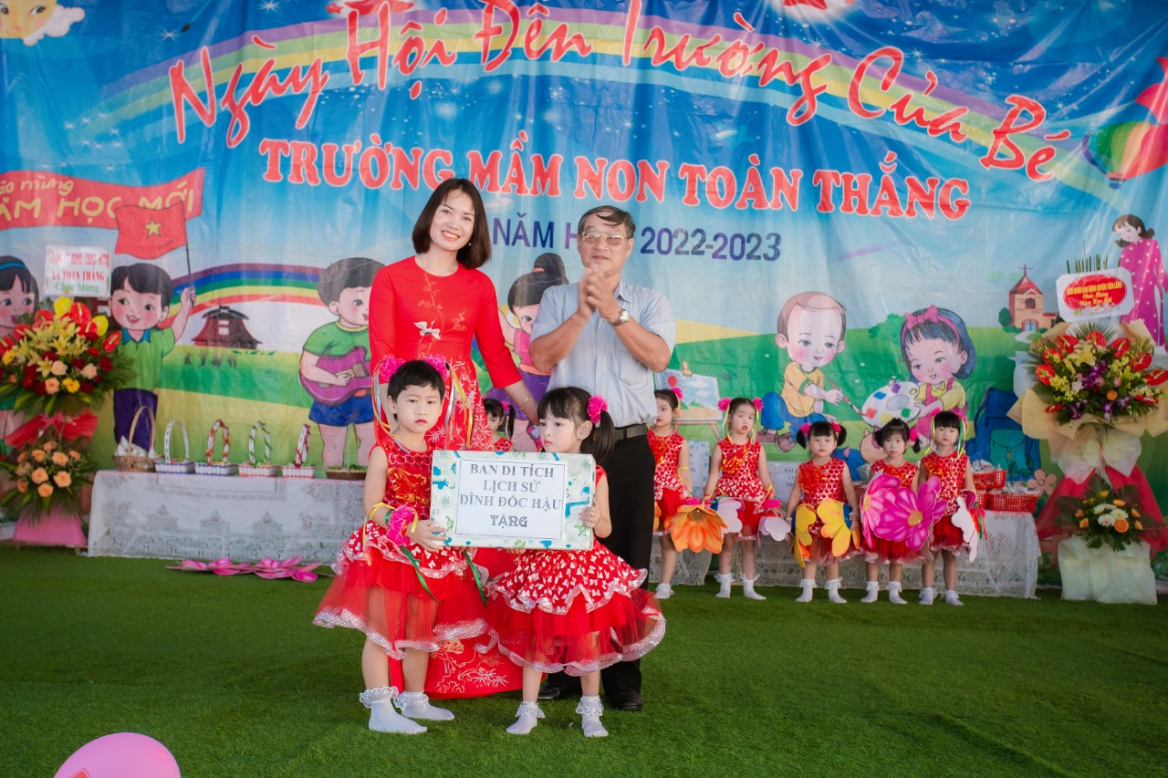

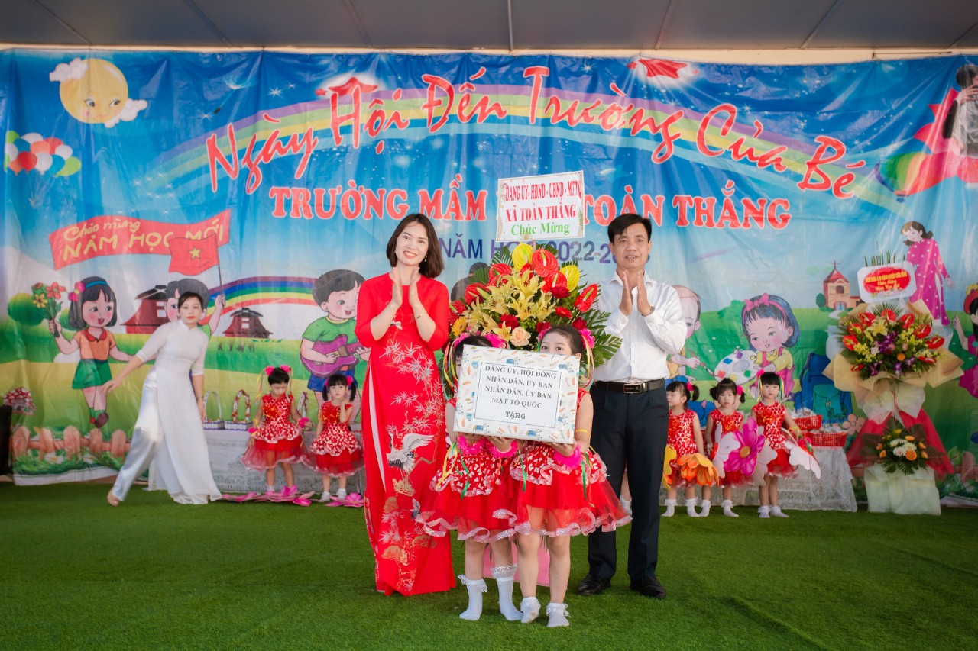

Trong ngày hội đến trường nhìn những gương mặt hân hoan, vui vẻ của các bé lớp 5TB các cô giáo như được tiếp thêm động lực để bước vào năm học mới, năm học 2022-2023:

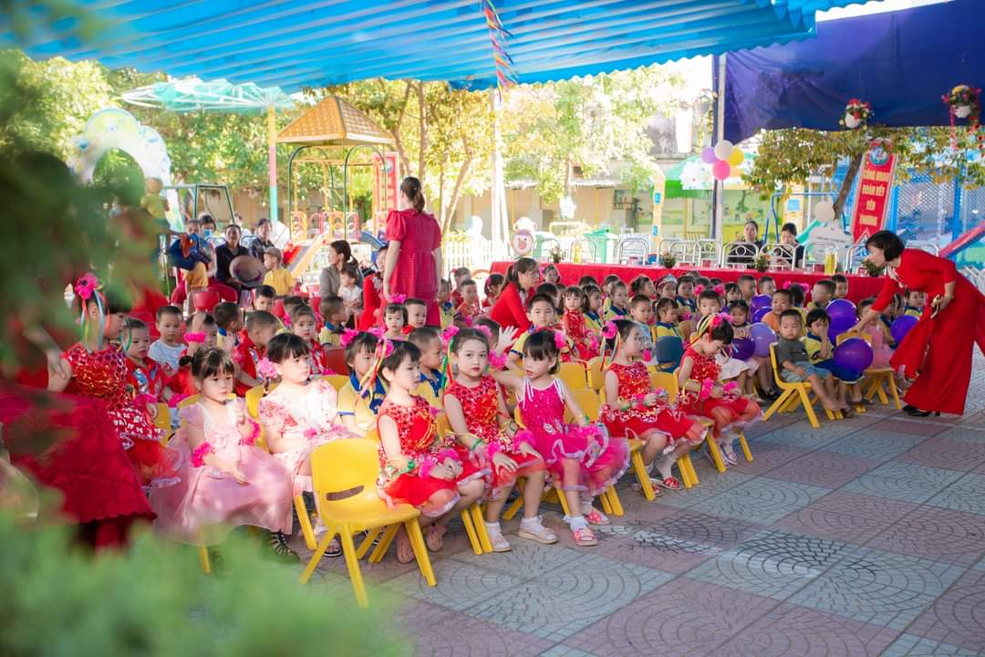

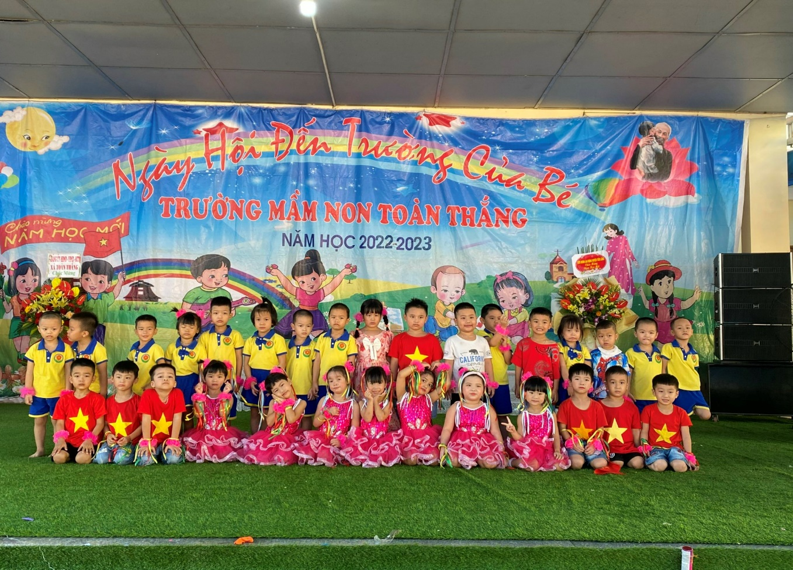

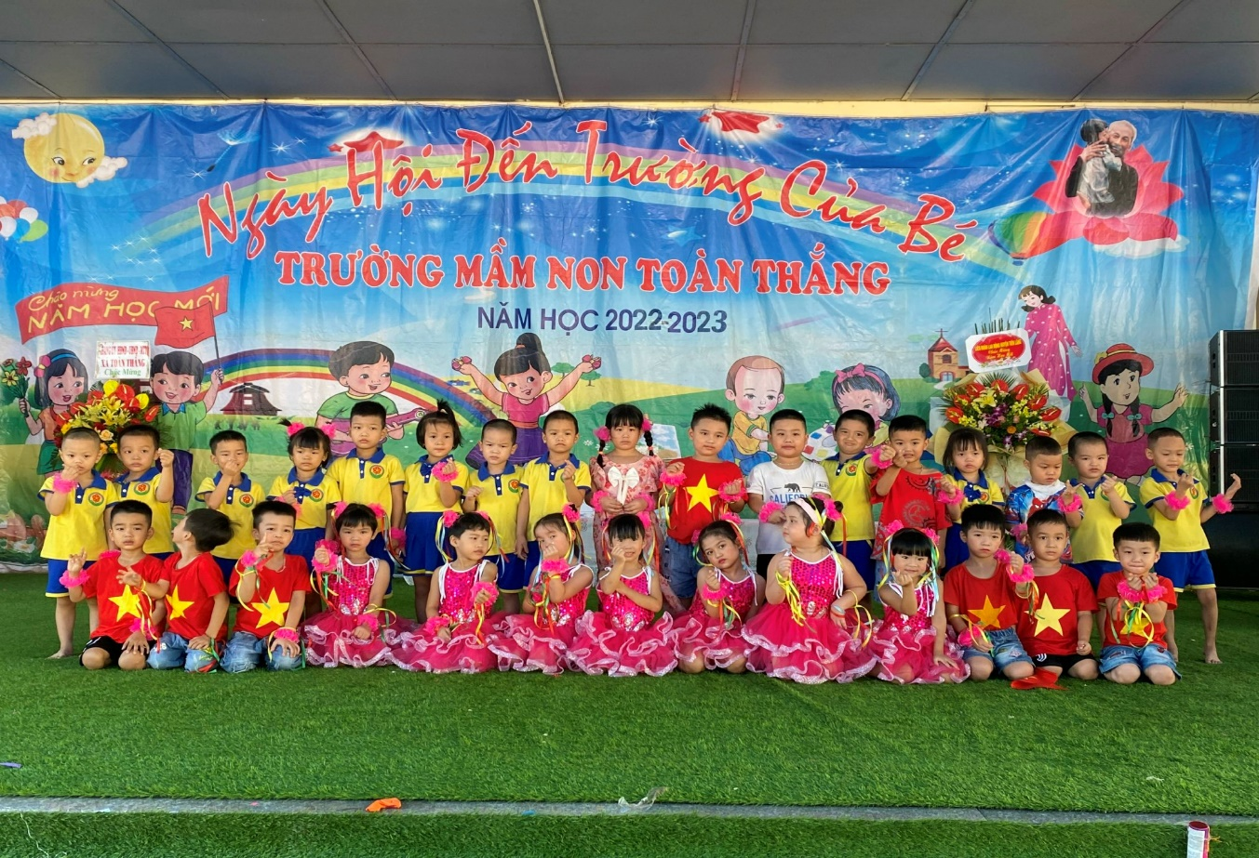

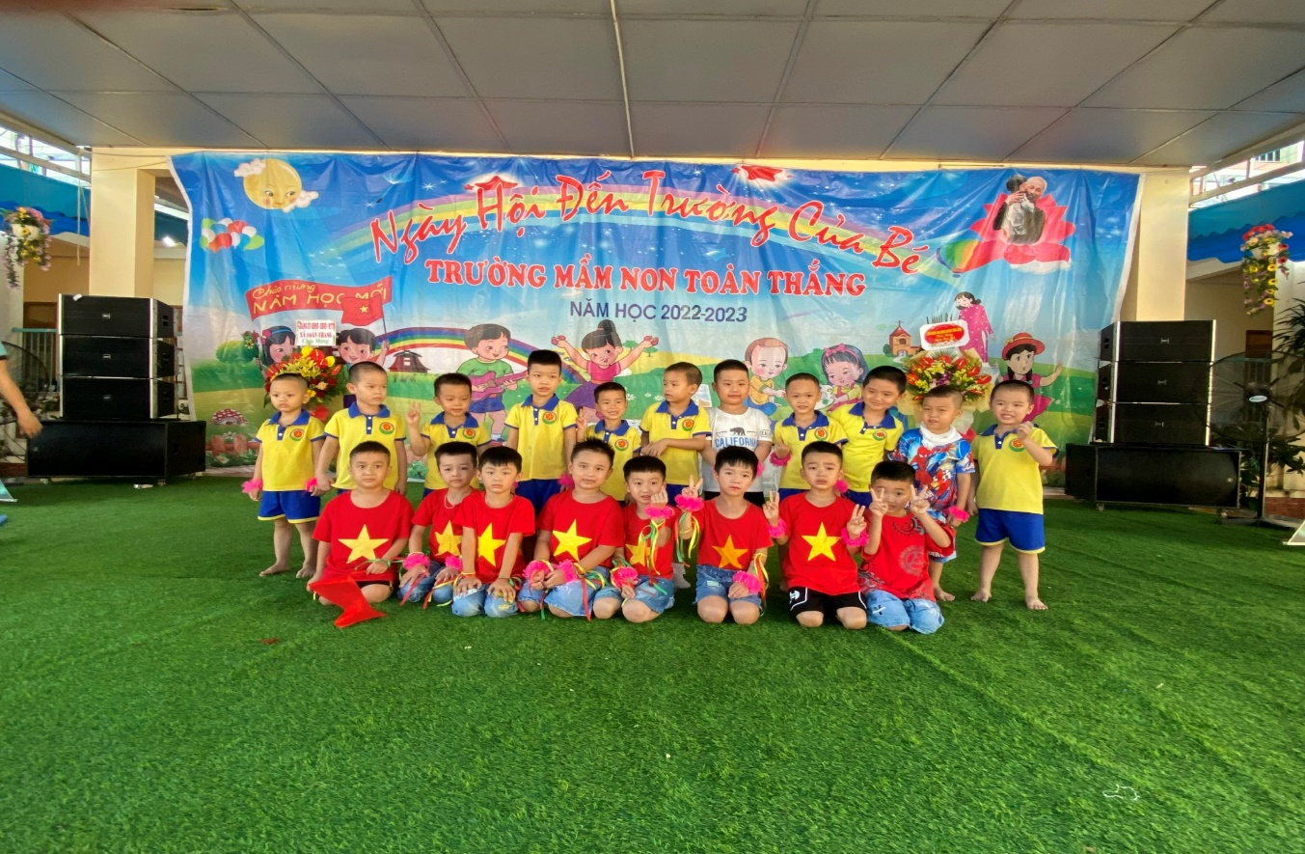

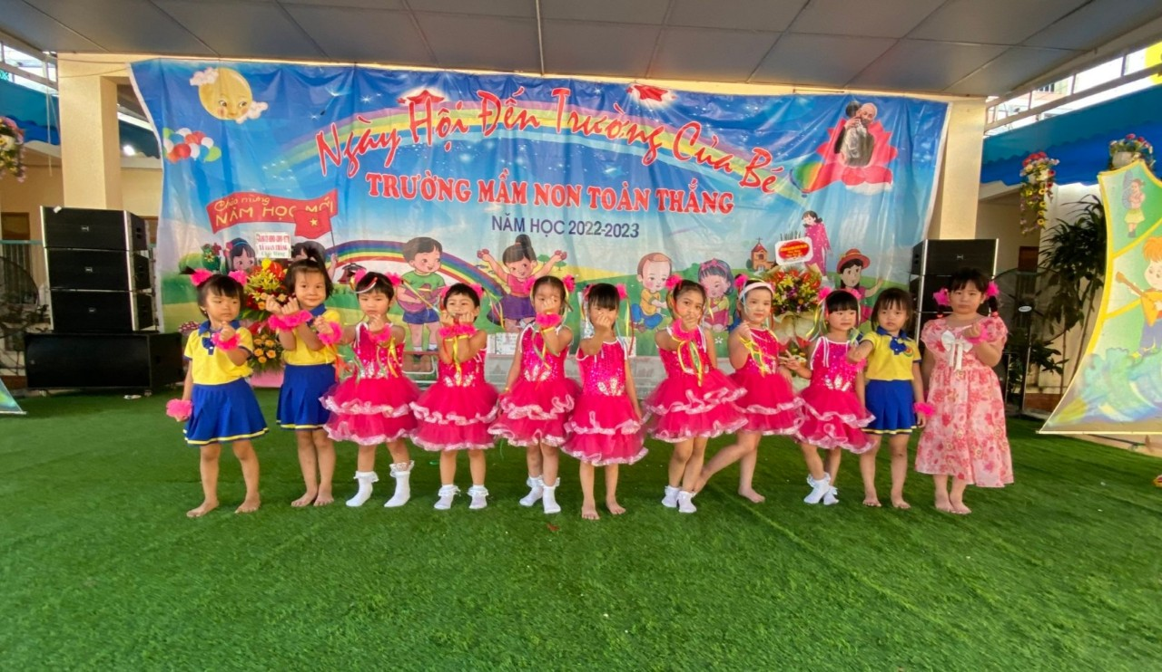

Trước thềm năm học mới, cô và các bé lớp 5TB xin được cảm ơn sự quan tâm của các cấp lãnh đạo, BGH trường MN Toàn Thắng, các bậc phụ huynh luôn quan tâm và tin yêu và tạo mọi điều kiện để cô và bé lớp 5TB hoàn thành xuất sắc nhiệm vụ năm học 2022-2023.